Дизайн-документ
LIBRARY
Электронный каталог книг
─────────────────────────────────────────────────

1. Введение и контекст
📌 Цель этого раздела — ответить на вопрос: «Зачем мы это делаем?»

1.1. Краткое описание
Library — десктопное приложение для персонального учёта книг. Пользователь хранит информацию о книгах вместе с обложками и лицензиями, организует коллекцию в иерархию Жанр → Поджанр и быстро находит нужные издания через умный поиск и гибкую сортировку.

1.2. Бизнес-цель
Какие метрики и задачи мы хотим решить:
- Упрощение учёта: единый инструмент вместо разрозненных Excel-таблиц и блокнотов.
- Скорость: поиск по коллекции книг — менее 200 мс (бинарный поиск + индексы PostgreSQL).
- Полнота данных: автоматическая подгрузка метаданных (ISBN, год, обложка) из OpenLibrary API при каждом добавлении книги.
- Цитирование: готовая библиографическая ссылка (ГОСТ) для каждой книги.

1.3. Текущее состояние (AS-IS)
Сейчас пользователи ведут учёт книг каждый по-своему — без единого стандарта:
- Excel-таблицы: нет обложек, поиск медленный, структура у всех разная.
- Бумажные блокноты: неструктурированно, нет поиска, легко потерять.
- Хранение «в уме»: книги забываются, информация теряется.
- Нет единого формата библиографических ссылок для цитирования.

1.4. Целевое состояние (TO-BE)
После внедрения Library пользователь получает:
- Единое GUI-приложение с чёткой структурой Жанр → Поджанр → Книга.
- Карточки книг: обложка, год, формат, название, рейтинг, цена, ISBN, тираж, лицензия, библиоссылка.
- Поиск с приоритетом по названию, затем по автору — результат за < 200 мс.
- Сортировку по любому полю (возр./убыв.) «на лету».
- Автоматическое обогащение данных из сети при добавлении каждой записи.
- Локальное хранение всех данных и картинок — работает без интернета.

2. Функциональные требования
📌 Что система должна делать — сценарии использования и границы проекта

2.1. Use Cases — сценарии использования

Счастливый путь — «Нашёл и добавил»
- Пользователь запускает Library.
- В левой панели выбирает Жанр (например, «Научная фантастика»).
- В соседней панели выбирает Поджанр («Киберпанк»).
- Видит список книг карточками: обложка, год, формат, название, рейтинг.
- Нажимает «Добавить книгу», вводит Название и Автора.
- Система обращается к OpenLibrary API и подтягивает: ISBN, обложку, год.
- Пользователь нажимает «Сохранить».
- Новая карточка мгновенно появляется в списке и в БД.

Альтернативные пути
Поиск без выбора жанра:
- Пользователь вводит текст в строку поиска.
- Система ищет сначала по названию, затем по автору (жанр/поджанр игнорируются).
- Результаты отображаются карточками.
Сортировка:
- Пользователь выбирает поле из выпадающего списка: название, год, рейтинг, цена, возраст.
- Выбирает порядок (возрастание / убывание) — список перестраивается на лету.
Удаление книги:
- Пользователь наводит курсор на карточку — появляется иконка корзины.
- Нажимает — книга удаляется из БД; файлы обложки и лицензии удаляются с диска.
Офлайн-режим (нет интернета):
- Пользователь заполняет только Название и Автора.
- Система сохраняет книгу с этими данными.
- Показывает уведомление: «Режим офлайн. Данные не подгружены».
Ошибка при подгрузке из сети:
- API вернул ошибку (500, 404) или таймаут (> 5 сек).
- Система сохраняет книгу с ручными данными пользователя.
- Ошибка записывается в library.log.

2.2. Границы проекта (Scope)
Что делаем (In Scope):
- Десктопное приложение под x86 (Windows / Linux).
- Графический интерфейс обязателен (не консольное приложение).
- PostgreSQL в качестве СУБД — данные в одном файле на диске.
- Хранение картинок в папке /images рядом с library.db.
- Иерархия: Жанр → Поджанр; книги привязаны к поджанру.
- Все поля книги: цена, возрастной рейтинг, ISBN, тираж, даты, обложка, лицензия, библиоссылка.
- Поиск с приоритетом по названию; сортировка по всем полям.
- Подгрузка данных из OpenLibrary API при каждом добавлении записи.
- Мобильная версия (ARM).

Что НЕ делаем (Out of Scope):
- Веб-версия.
- Облачная синхронизация между устройствами.
- Многопользовательский режим и авторизация.
- Шифрование (персональные данные не хранятся).
- Импорт/экспорт в Excel (возможно в будущих версиях).

3. Нефункциональные требования
📌 Как система должна работать — требования к качеству, производительности и надёжности.

3.1. Производительность
Параметр | Требование | Примечание
Время поиска | < 200 мс | Коллекция книг
RPS | Не применимо | Локальное приложение, нет сервера
Алгоритм поиска | Бинарный поиск | Данные предварительно отсортированы
Алгоритм сортировки | QuickSort | Быстрая сортировка
Навигация по жанрам | Дерево оптимального поиска | Быстрый доступ к поджанрам
Запуск приложения | < 3 сек | Холодный старт с загрузкой БД

3.2. Безопасность
- Шифрование не требуется — персональные данные не хранятся (только информация о книгах).
- Ролевая модель отсутствует — приложение однопользовательское.
- Доступ к файлам БД и изображений ограничен правами ОС.

3.3. Надёжность
- Если файл повреждён — сохраняется как library.db.bak, создаётся новый; пользователь получает уведомление.
- Еженедельный автоматический бэкап: library.db → library.db.backup.

4. Логика и API
📌 Самая важная часть для разработчика. Диаграммы, контракты и схема данных.

4.1. Диаграммы последовательности (Sequence Diagrams)

Сценарий 1 — Добавление книги (онлайн)
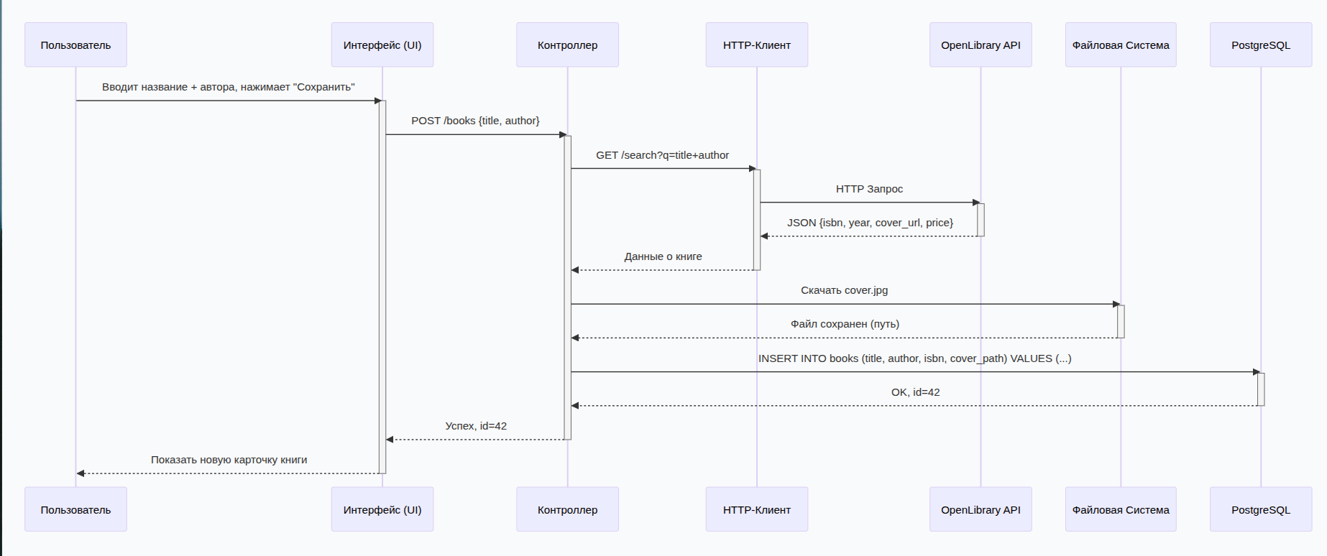

Сценарий 2 — Поиск книги
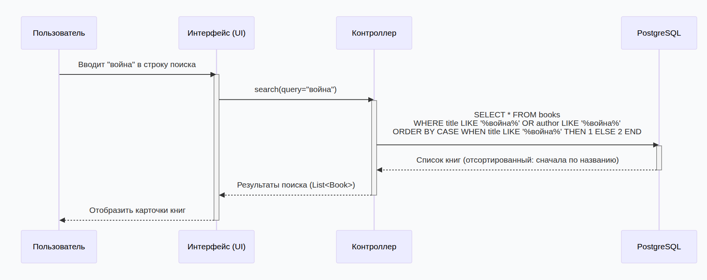

Сценарий 3 — Удаление книги
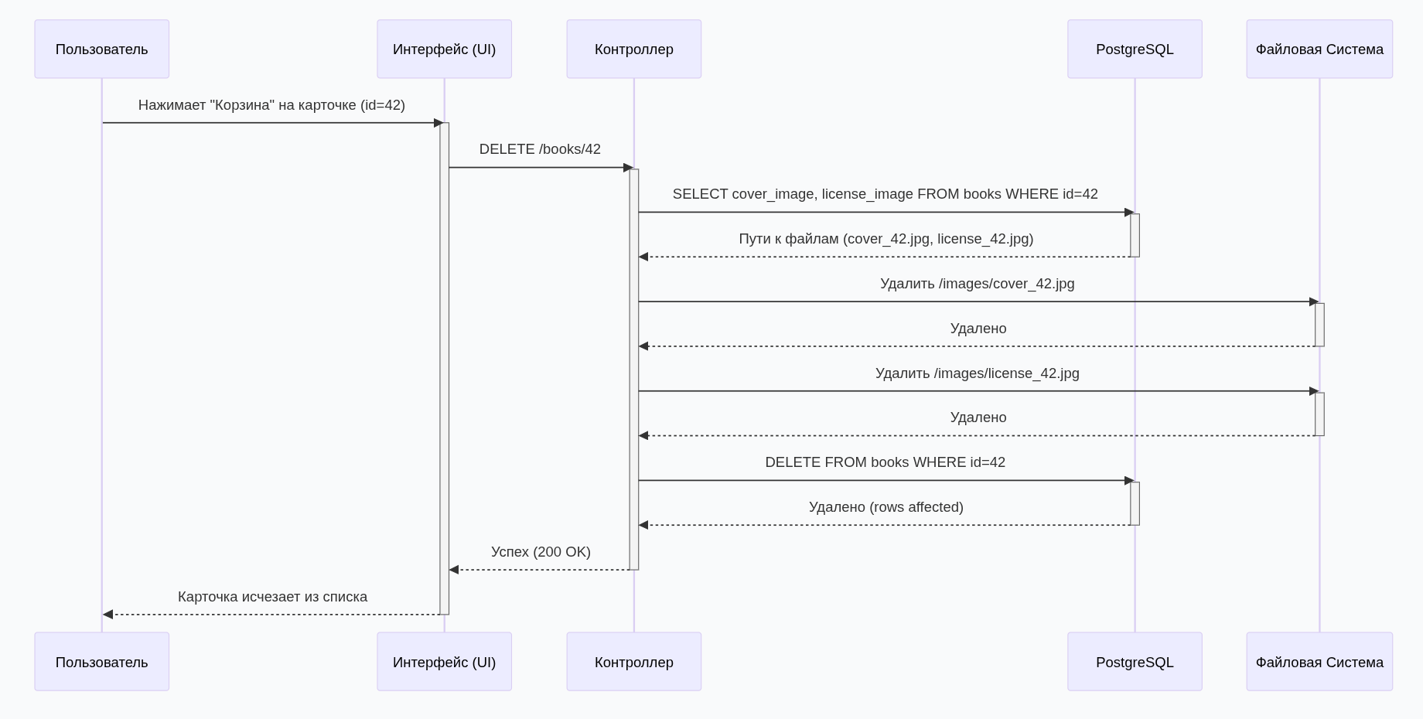

4.2. Контракты API (OpenLibrary)
Используем OpenLibrary API — бесплатный, без ключа, без регистрации.

Запрос:
GET https://openlibrary.org/search.json?q={title}+{author}&limit=1

# Пример:
GET https://openlibrary.org/search.json?q=война+и+мир+толстой&limit=1

Ответ (200 OK):
{
"numFound": 1,
"docs": [{
"title": "Война и мир",
"author_name": ["Лев Толстой"],
"first_publish_year": 1869,
"isbn": ["9785012345678", "9785098765432"],
"cover_i": 1234567,
"language": ["rus"]
}]
}

Формирование URL обложки:
https://covers.openlibrary.org/b/id/{cover_i}-L.jpg

Коды ответов и поведение системы:
Код | Статус | Действие системы
200 | OK | Данные получены, сохраняем всё
404 | Not Found | Книга не найдена, сохраняем без API-данных
400 | Bad Request | Некорректный запрос, логируем, сохраняем без API-данных
429 | Too Many Requests | Пауза 2 сек, затем повторяем (до 3 попыток)
5xx | Server Error | Retry 3 раза × 1 сек, затем fallback на ручной ввод
Timeout | > 5 сек | Прерываем запрос, сохраняем без API-данных

4.3. Модели данных — схема БД (PostgreSQL)
Файл: library.db. Три таблицы с внешними ключами.

genres (Жанры):
Поле | Тип | Ограничение | Описание
id | INTEGER | PRIMARY KEY AUTOINCREMENT | Уникальный ID жанра
name | TEXT | NOT NULL | Название жанра

subgenres (Поджанры):
Поле | Тип | Ограничение | Описание
id | INTEGER | PRIMARY KEY AUTOINCREMENT | Уникальный ID поджанра
genre_id | INTEGER | FK → genres.id NOT NULL | К какому жанру относится
name | TEXT | NOT NULL | Название поджанра

books (Книги — главная таблица):
Поле | Тип / Ограничение | Индекс | Описание
id | INTEGER PK AUTOINCREMENT | PK | Уникальный ID
title | TEXT NOT NULL | INDEX | Название книги
author | TEXT NOT NULL | INDEX | Автор
subgenre_id | INTEGER FK | INDEX | Ссылка на поджанр
price | REAL | — | Цена
age_rating | TEXT CHECK (0+/6+/12+/16+/18+) | — | Возрастной рейтинг
isbn | TEXT UNIQUE | INDEX | ISBN книги
total_circulation | INTEGER | — | Общий тираж
print_sign_date | TEXT (YYYY-MM-DD) | — | Дата подписи в печать
additional_prints | TEXT (JSON) | — | Даты дополнительных тиражей
cover_image | TEXT | — | Путь к файлу обложки
license_image | TEXT | — | Путь к файлу лицензии
bibliographic_ref | TEXT | — | Библиоссылка (ГОСТ Р 7.0.5)
rating | REAL DEFAULT 0 | — | Рейтинг 0–5
year | INTEGER | — | Год издания
format | TEXT | — | Формат книги
created_at | DATETIME DEFAULT NOW() | — | Дата добавления в каталог
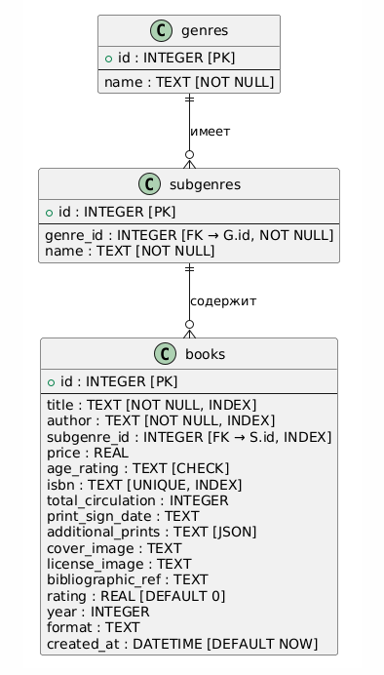

5. Архитектура и технологический стек

5.1. Высокоуровневая схема (High-Level Design)

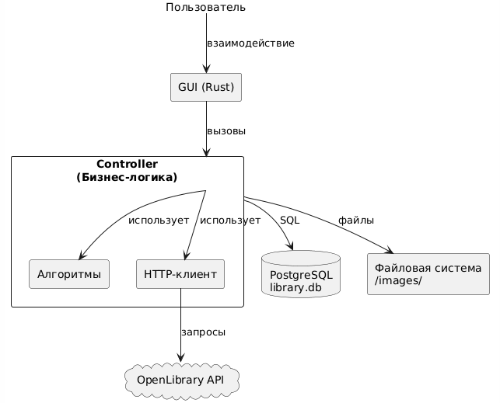

5.2. Выбор технологий и обоснование
📌 Объяснить почему пришли к таким решениям — обоснование ниже.

Компонент | Выбор | Почему именно это?
СУБД | PostgreSQL | Встраиваемая, не требует отдельного сервера. Данные — в одном файле. Идеально для локального x86-приложения.
GUI-фреймворк | Rust | нулевые издержки абстракций, сверхбыстрая обработка алгоритмов
HTTP-клиент | С++ | libcurl (C/C++). Не нужны внешние зависимости — снижаем сложность сборки.
Алгоритмы | Реализация вручную | Quicksort, бинарный поиск, дерево оптимального поиска — обязательное условие задания.
Хранение картинок | Файловая система /images/ | В БД храним только пути.

5.3. Интеграции с внешними сервисами
- OpenLibrary API (openlibrary.org) — подгрузка метаданных книг. Бесплатный, без ключа, без регистрации.
- Нет платёжных шлюзов, SMS-провайдеров и других внешних зависимостей.

6. Работа с данными

6.1. Миграции (изменения в БД)
Так как приложение локальное, схема создаётся при первом запуске:
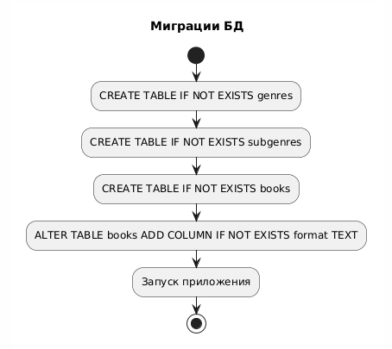

перед каждым ALTER TABLE проверяем наличие столбца. Это исключает падение при повторном запуске скрипта миграции.

6.2. Бэкапы и устаревание данных
- Автоматический бэкап: копировать library.db → library.db.backup (перезапись).
- Логи library.log: удалять записи старше 30 дней (автоматически при запуске).
- При удалении книги: немедленно удалять файлы обложки и лицензии из /images/ — не накапливать мусор на диске.

7. Ошибки и исключения

7.1. Поведение при отказе внешней системы
Ситуация | Поведение системы | Сообщение пользователю
OpenLibrary API недоступен | Сохраняем книгу с данными, введёнными вручную | «Офлайн-режим: данные из сети не подгружены»
Таймаут запроса (> 5 сек) | Прерываем запрос, fallback на ручной ввод | «Превышено время ожидания. Данные сохранены без API»
API вернул 404 | Книга не найдена в OpenLibrary, сохраняем как есть | Без уведомления (штатная ситуация)
Не удалось скачать обложку | Ставим заглушку-placeholder | Иконка-заглушка вместо обложки
Повреждён файл library.db | Создаём .bak, запускаем с новой БД | «БД повреждена. Создана новая. Бэкап: library.db.bak»

7.2. Механизмы Retry и Fallback
- Retry: при ошибках сети (5xx, timeout) — 3 попытки с интервалом 1 секунда между ними.
- Fallback: если после 3 попыток API недоступен — сохраняем книгу с данными ручного ввода.
- Circuit Breaker (упрощённый): если 5 запросов подряд завершились ошибкой — временно отключаем сетевые запросы на 60 сек.

7.3. Логирование ошибок
Лог пишется в файл library.log рядом с library.db. Ротация: записи старше 30 дней удаляются автоматически.

Уровень | Что логируем | Пример записи
INFO | Успешные операции | 2026-03-19 10:00:01 [INFO] Book id=42 added
WARNING | Нештатные, но некритичные ситуации | 2026-03-19 10:00:05 [WARN] API timeout, fallback used
ERROR | Критические ошибки | 2026-03-19 10:01:00 [ERROR] DB write failed: disk full

8. Развёртывание (Deployment)

8.1. Инструкция по запуску
📌 Приложение распространяется как самодостаточный архив — без установщика (на первом этапе).

- Убедиться, что система x86 (32-бита) или ARM или мобильные устройства — Windows 7+ или Linux с поддержкой x86 или ARM или мобильные устройства.
- Скачать архив library-v1.0.zip.
- Распаковать в любую папку (например, C:\Library или ~/Library).
- Запустить library.exe (Windows) или ./library (Linux).
- При первом запуске автоматически создадутся: library.db, папка images/, файл library.log.

8.2. Переменные окружения (опционально)
Переменная | Умолч. | Описание
LIBRARY_DATA_PATH | Папка программы | Путь к папке с library.db и images/
LIBRARY_ENABLE_NET | true | false — полностью отключает сетевые запросы
OFFLINE_MODE | false | true — принудительный офлайн (для тестов)

8.3. Feature Flags (тоглы)
Флаг | Умолч. | Описание
OFFLINE_MODE | false | Принудительный офлайн — сеть не используется
DEBUG_LOGGING | false | Подробное логирование всех SQL-запросов и HTTP-вызовов

9. Тестирование

9.1. Какие тесты писать
Тип теста | Что проверяем | Инструмент
Юнит-тесты | Бинарный поиск (граничные случаи), Quicksort (пустой массив, уже отсортированный), парсинг JSON из OpenLibrary API, построение дерева поиска по жанрам. | JUnit / pytest / Google Test
Интеграционные | Сохранение книги в PostgreSQL, подгрузка данных из API (с HTTP-моком), удаление книги + файлов, бэкап БД. | Mockito / responses (pytest)
Нагрузочные | Поиск записей — не более 200 мс. Сортировка всей коллекции. | Ручной замер / JMH
UI-тесты | Открытие окон, кликабельность кнопок, отображение карточек, офлайн-уведомление. | Ручное тестирование

9.2. Критерии приёмки (Definition of Done)
Задача считается выполненной, когда:
- Код прошёл код-ревью.
- Написаны юнит-тесты на бинарный поиск и Quicksort.
- Приложение успешно собирается под x86 или ARM или мобильные устройства.
- Добавление книги работает в онлайн- и офлайн-режиме.
- Поиск находит сначала по названию, затем по автору.
- Все поля книги (включая обложку и лицензию) сохраняются корректно.
- Удаление книги удаляет файлы с диска.
- Приложение не падает при отсутствии интернета.
- Ошибки пишутся в library.log с корректными уровнями.
- Нагрузочный тест: поиск книг < 200 мс.

10. Open Questions — открытые вопросы
📌 Список вопросов.

№ | Вопрос | Предложение
1 | Какой GUI-фреймворк выбрать? | Rust —нулевые издержки абстракций, сверхбыстрая обработка алгоритмов
2 | Поддерживать Linux наравне с Windows? | Да
3 | Как часто очищать library.log? | Предложено 30 дней.
4 | Нужен инсталлятор или достаточно zip? | zip-архив проще для v1.0; инсталлятор — в v2.0.
5 | Точный формат библиоссылки? | ГОСТ Р 7.0.5-2008.
6 | Разрешать редактировать данные после подгрузки из API? | Да

Резюме
Хороший дизайн-документ — это документ, прочитав который, любой разработчик команды сможет сесть и начать писать код, не дёргая автора каждые 5 минут с вопросом «А что тут имелось в виду?».
Данный документ составлен строго по классической структуре из 10 разделов и содержит исчерпывающие ответы на все вопросы, возникающие из ТЗ проекта. Разработчик может брать его и сразу приступать к реализации.

